2008年全国普通高等学校招生统一考试(江苏卷)
政 治 试 题
一、单项选择题：本大题共33小题，每小题2分。共计66分。在每题给出的四个选项中，只有一个选项是最符合题意的。
1．中国共产党第十七次全国代表大会审议通过的《中国共产党章程(修正案)》，首次将这一重大战略思想写入党章。
A．“三个代表”重要思想 B．科学发展观
C．中国特色社会主义理论体系 D．社会主义核心价值体系
2．2007年10月24日．我国第一颗月球探测卫星“________”发射升空。
A．奔月一号 B．神舟七号 C．嫦娥一号 D．月亮女神
3．2007年12月26日，国务院新闻办公室发表了《________》白皮书，这是中国首次以国家名义发布能源文件。
A．中国的能源发展战略 B．中国的能源状况与政策
C．推进能源节约与提高能源供给能力 D．能源产业与环境协调发展
4．2007年12月15日，联合国气候变化大会通过了“________路线图“。
A．京都 B．悉尼 c．中东 D．巴厘岛
5．江苏对全省义务教育阶段学生在2007年实行________的基础上，从2008年春季起，又进一步实行________，这标志着江苏省全面实施免费义务教育。
A．免收学杂费 免费提供教科书 B．免收学费 免费提供教科书
C．免收杂费 免费提供教科书 D．免收学费 免收杂费
2008年3月15日，十一届全国人大一次会议审议通过了国务院机构改革方案。请回答
第6—8题。
6．这次国务院机构改革的主要任务之一是，围绕转变政府职能和理顺部门职责关系，探索实行职能有机统一的________体制。
A．大部门 B．小部门 c．平行 D．垂直
7．政府机构改革是政治体制改革的重要内容，是完善社会主义市场经济体制的必然要求。这说明
A．生产关系一定要适合生产力状况 B．上层建筑一定要适合经济基础状况
C．生产力一定要适合生产关系状况 D．经济基础一定要适合上层建筑状况
8．国务院机构改革方案的审议通过．表明全国人大在行使
A．任免权 B．监督权 C．决定权 D．立法权
9．2007年7月，国务院启动城镇居民基本医疗保险试点，并将在3年内全面推开。这表明政府在履行
A．保障人民民主和维护国家长治久安的职能
B．组织社会主义经济建设的职能
C．组织社会主义文化建设的职能
D．提供社会公共服务的职能
10．在第十一届全国人大代表中，每个少数民族都有本民族的代表。西藏珞巴族人口不足3000人．也拥有1名全国人大代表。这体现出我国处理民族关系的
A．民族团结原则 B．民族互助原则 C．民族平等原则 D．各民族共同繁荣原则
1l．邓小平曾指出：“考虑国与国之间的关系主要应该从自身的战略利益出发，同时也尊重双方的利益。”这段话表明决定国际关系最重要的因素是
A．政治利益 B．国家力量 C．国家安全 D．国家利益
12．2008年我国实施从紧的货币政策，严格控制货币信贷总量和投放节奏．更好地调节社会总需求和改善国际收支平衡状况．维护金融稳定和安全。采取上述措施有利于
A．防止出现明显通货膨胀 B．抑制人民币汇率上升
C．促进财政收人增加 D．刺激社会总需求增长
13．企业在市场竞争中要采用先进的生产技术，不断提高劳动生产率。这是因为
A．九产品技术含量的高低决定价格的高低
B．企业降低劳动消耗可以减少社会必要劳动时间 r
C．减少个别劳动时间胄旨形成价格优势
D．采用先进技术能提高产品质量和价值量
14．江苏居民的恩格尔系数在2000年、2005年和2006年分别为42．5％、40．6％、38．％，这一变化趋势表明，我省居民
A．食品支出占家庭总支出的比重增加 B．家庭食品支出额在减少
C．消费结构不断改善．生活水平提高 D．以发展资料和享受资料的消费为主
15．《中华人民共和国劳动合同法》是规范劳动关系的一部重要法律。这部法律
①为维护劳动者的合法权益提供了法律保障
②明确了劳动合同双方当事人的权利和义务
③为构建和发展和谐稳定的劳动关系提供了法律依据
④有利于市场在劳动力资源配置中发挥主导性作用
A．①②③ B．①②④ C．①③④ D．②③③
16．股票与债券的相同点是
A．都可以上市流通 B．收益是一样的
C．到期都还本付息 D．都是筹资方式
17．在企业分配中．如果过分压低劳动报酬，则不利于调动劳动者的生产积极性，终将限制企业的发展。这说明
A．公平是提高效率的保证 B．要贯彻“效率优先，兼顾公平”的原则
C．效率是公平的物质前提 D．初次分配和再分配都要注重公平
18．江苏省电力公司依靠自主创新首创的“电网安全自动防控系统”，将电网紧急状况处置时间缩短到0．1秒，使江苏电网在2008年初的雪灾中始终保持平稳运行。这说明
A．采用先进工艺能提高资源利用率
B．以信息化带动工业化的必要性
C．转变经济增长方式的重要性
D．科技创新使企业实现了经济效益与社会效益的统一
19．2007年，我国全年外商直接投资实际使用金额747．7亿美元，对外投资额187亿美元。这表明，我国在对外开放中
A．形成了全方位、宽领域、多层次的对外开放格局
B．坚持“引进来”与“走出去”相结合
C．积极利用外资发展经济
D．积极参与区域经济交流与合作
20．清华大学的“自强不息，厚德载物”、南京大学的“诚朴雄伟．励学敦行”、北京师范大学的“学为人师，行为世范”等校训影响着一代代莘莘学子。这说明优秀文化能够
①促进社会全面进步 ②丰富人的精神世界
③增强人的精神力量 ④促进人的全面发展
A．①②③ B．①②④ C．①③④ D．②③③
21．在城市化快速发展的进程中，我们目睹了太多的城市记忆被抹杀，历史文脉被割裂．地域特色被淡化。而扬州通过古城复兴改善人居，实现传统文化载体与现代城市交相辉映的可持续发展思路，打造出一个充满人文精神的扬州城。这启示我们
A．文化继承是发展的前提 B．传统文化能提升城市品位
C．传统文化影响城市发展 D．传统文化具有相对稳定性
22．孔子是中国古代儒家思想的创始人。中国在世界各地建立的孔子学院，作为中国语言和文化的传播平台．向世界展示了历史悠久的中华文化。这表明
A．中华文化走向世界 B．中华文化以开放的心态接受外来文化
C．儒家思想是中华文化的核心 D．儒家思想是特定历史时代的产物
23．南京中山陵是中西合璧的建筑。它是当时的设计者在潜心研究中国古代皇陵和欧洲帝王陵墓建筑风格的基础上，根据紫金山地形设计而成的建筑精品。这说明
A．建筑是中华传统文化的重要标志 B．文化创新可以推动社会实践的发展
C．实现文化创新需要博采众长 D．潜心思考是文化创新的基础
24．“素胚勾勒出青花笔锋浓转淡，瓶身描绘的牡丹一如你初妆”，韵味传神的青花瓷穿越千年的历史，向人们展示了中华文化的
A．包容广纳 B，推陈出新 C．博大精深 D．源远流长
25．建立社会主义思想道德体系是思想道德建设的目标，也是社会主义精神文明建设的基础性工程。社会主义思想道德体系应该
①与社会主义市场经济相适应 ②与社会主义法律规范相协调
③与各种思想道德体系相包容 ④与中华民族传统美德相承接
A．①②③ B．①②④ C．①③④ D，②③④ ，
26．下列观点属于唯物主义的是
A．心外无物 B．形存则神存，形谢则神灭
C．理在气先 D．存在就是被感知
27．马克思主义哲学之所以是科学的．就在于它坚持
A．联系的观点 B．发展的观点 C．实践的观点 D．矛盾的观点
28．“天地之变，寒暑风雨，水早螟蝗。率皆有法。”这句话包含的哲学道理是
A．规律是事物本质的必然的联系 B．只有自然界的运动是有规律的
C．规律可以为人所认识 D．一切事物的运动都是有规律的
29．江苏人在改革开放的大潮中形成了许多可贵的精神．如张家港精神、昆山精神、华西精神等。江芬人发扬这些精神，有力地促进了江苏经济的发展。这体现了
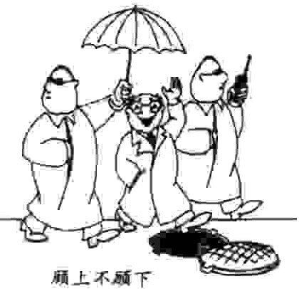
①文化影响人们的思维方式 ②先进文化源于社会实践
③意识具有能动作用 ③实践是检验真理的标准
A．①② B．①③ C．②③ D．②④
30．右边的漫画给我们的哲学启示是
A．要坚持前进性和曲折性的统一
B．要坚持运动的观点
C．要坚持全面的观点
D．要善于抓住主要矛盾
3I．三角形内角之和等于180。，这是古希腊数学家欧几里得提出
的定理。在此之后的两千多年里．人们一直把它当作任何条
件下都适用的真理。但是，19世纪初，俄国数学家罗巴切夫
斯基提出：在凹曲面上，三角形内角之和小于180。。随后，德国数学家黎曼提出：在球形凸面上，三角形内角之和大于180。。这说明真理是
①因人而异的 ②具体的 ③有条件的 ③客观的
A．①② B．①③ C．①④ D．②③
32．下列诗句中蕴含新事物必然战胜旧事物这一哲学道理的是
①沉舟侧畔千帆过，病树前头万木春 ②近水楼台先得月，向阳花木易为春
③芳林新叶催陈叶，流水前波让后波 ④山重水复疑无路。柳暗花明又一村
A ．①② B．①③ C．①④ D．②③
33．古有一父．为解决家中鼠患，买了一只猫。猫抓老鼠的同时，却也偷吃鸡，其子甚怨。父道： “宁无鸡也不能无猫，因无鸡不会挨冻受饿，而无猫，则会挨冻受饿。”遂其子不再怨。这个故事启示我们在处理和解决问题时要注意
A．整体与部分的辩证关系 B．两点论和重点论的统一
C．量变与质变的辩证关系 D．矛盾的同一性和斗争性
二、简析题：本大题共3小题．每小题12分．共计36分。其中第34题、第35题为必答题，第36题为选做题。请运用所学知识对所提问题进行简明扼要的分析和说明。
34．材料一： 2004—2007年江苏农民人均收支状况(单位：元)
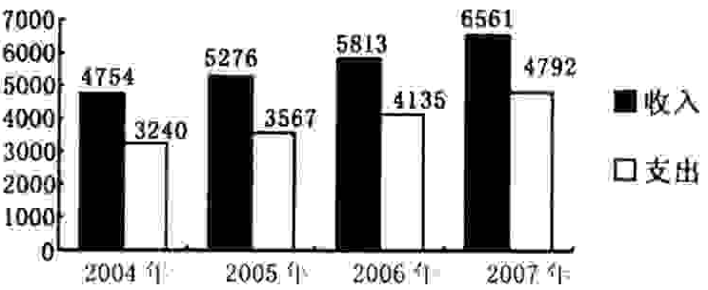
材料二：由于农产品价格上涨，2007年我省从事农牧业生产的农民得到的收入有所增
加，但流通环节的弊端及农资涨价吞食了农产品涨价带来的一部分收益。与此同时，因食品等价格上涨，农民生活成本在增加，消费额在增长，实际购买量下降。同年，苏南、苏中、苏北农民人均生活消费支出分别为6989元、4784元和3534元。
(1)结合材料，简要概括我省农民生活消费状况。
(2)针对材料，从经济生活角度分析如何进一步提高我省农民生活消费水平。
35．为调整我国法定节假日制度，国家有关部门开展了多方面的工作，例如：召开多次座谈会，听取和征求人大代表、政协委员、专家学者及有关部门的意见和建议；将国家法定节假日调整方案在网上公布，约155万网民参加了民意调查。经广泛调研和深入论证，国务院于2007年12月16日正式颁布了修改后的《全国年节及纪念日放假办法》。
(1)有人说，政府在颁布该办法前广泛征求意见，没有必要。请用《政治生活》的知识评析这一说法。
(2)上述材料体现了历史唯物主义的哪些道理?
36．选做题：本题分A、B两题。请选择其中一题作答．并用2B铅笔在答题卡上把所选题目对应字母后的方框涂满涂黑。
A[经济学常识]
1929年，资本主义世界爆发经济危机，凯恩斯提出了各种反危机的政策主张．这些政策主张成为不少西方国家制定经济政策的重要理论依据。因此，有西方学者认为，凯恩斯在致命危险威胁资本主义的世纪里巩固了这个社会，挽救了资本主义。
(1)请对西方学者的观点进行简要评析。
(2)简述凯恩斯的政策主张及其对完善我国宏观调控体系的借鉴意义。
B[国家和国际组织常识]
2008年3月，美国总统大选的预选形势逐渐明朗，麦凯恩已获得共和党总统候选人提名。民主党总统候选人奥巴马和希拉里为获得党内提名均投入了庞大的竞选经费．仅3月份奥巴马就筹集竞选资金4280万美元，希拉里筹集了2090万美元。为争取选民，两党在竞选纲领方面既向中间立场靠拢，又存在差异并相互牵掣。如在伊拉克问题上，共和党的麦凯恩支持伊拉克战争及增兵计划；民主党的奥巴马反对伊拉克战争，希拉里主张制定从伊拉克撖军计划。
(1)有人说，美国总统选举是“有钱人的权力游戏、有权人的金钱游戏”。请对此进行简要
评析。
(2)请简述美国两党制的实质，并说明竞选纲领的差异没有改变两党制实质的原因。
三、探究题：本题18分。结合背景材料进行探究，能够发现问题、提出问题．并综合运用有关知识分析问题、解决问题．创造性提出解决问题的方案、策略等。
37．2008年北京奥运会是举世瞩目的体育盛会。在迎奥运过程中，某棱高三(1)班同学开展了“感受奥运、参与奥运、做奥运文明使者”的综合探究活动，让我们一起参与其中。
情境一：同学们从网上下栽了各具特点的部分奥运会会徽和具有“篆书之荑”的第29届奥运会体育图标，“金玉良缘”的奥运奖牌，“祥云瑞霭”的奥运火炬，深深为中华文化的魅力所感染。为设计者的智慧所折服。
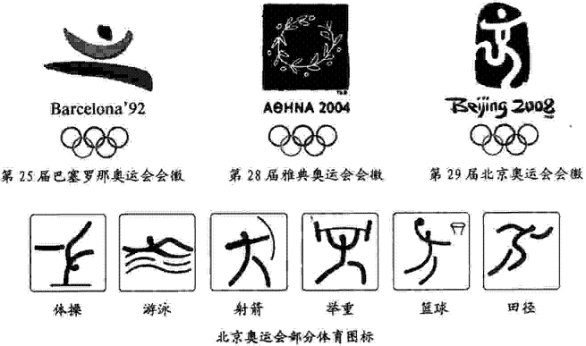
(1)结合《文化生活》和《生活与哲学》的知识，谈谈从北京奥运会会徽和体育图标的设计中，你发现了什么? -
情境二：有同学说，在家门口举办世界最高水平的体育赛事，我们观看更方便了；有同学说，举办北京奥运会对我国社会生活产生了广泛的影响。对此，同学们展开了热烈的讨论。
(2)你认为举办北京奥运会给我国社会的政治、经济、文化生活带来哪些影响?(请各举一例)
情境三：同学们了解到，北京有为数众多的青年学生加入到奥运志愿者行列。北京奥运会火炬接力在江苏选拔产生了377名火炬手及137名护跑手。其中也包括中学生。并非每个人都有当志愿者和火炬手的机会。但是人人都可以为奥运会增光添彩。“心动不如行动”，班级组织同学们开展以“弘扬爱国主义精神，做奥运文明使者”为主题的演讲赛。
(3)请你从公民权利与义务的角度．就上述主题从理论与实践两方面拟出演讲要点。

政治试题参考答案
一、单项选择题(每小题2分，共计66分)
1．B 2，C 3．B 4．D 5．A 6．A 7．B 8．C 9．D 10．C
11．D 12．A 】3．C 14．C 15．A 16．D 17．A 18．D 19．B 20．D 21．A 22．A 23．C 24．D 25．B 26．B 27．C 28．D 29．C 30．C 31．D 32．B 33．B
二、简析题（每小题12分，共计36分）
34．(1)近年来。我省农民收人和消费支出均在增长，农民生活水平提高。流通环节的弊端及农资涨价影响了农民收入的增幅。食品等价格上涨增大了农民生活消费压力。
苏南、苏中和苏北地区农民的消费水平差异较大。
(2)继续贯彻富民优先政策，发展农村经济，促进农民收入增加；加强宏观调控，规范市场秩序，让农民能更多地分享到农产品价格上涨的好处；统筹区域协调发展，全面建设小肩l社会。
35．(1)我国是人民当家作主的国家，参与民主决策是公民的权利。我们的政府是为人民服务的政府，公民参与民主决策是政府履行其职责、推进决策科学化民主化的需要。广泛征求意见，可以增强公民的责任感和参与意识。
(2)人民群众是历史的创造者。要坚持群众观点和群众路线。
36．A
(1)凯恩斯理论的提出，开创了西方宏观经济学的先河。其政策主张，在一定程度上缓和了资本主义经济发展中出现的矛盾和问题，在一定时期、一定范围内促进了资本主义经济的发展。但凯恩斯主义不可能从根本上消除资本主义经济发展中的各种内在矛盾，其作用是有限的。
(2)凯恩斯主张国家干预经济，其政策主张主要包括政府必须运用积极的财政政策和货币政策，通过扩大财政支付来增加投资，刺激消费，扩大需求。这对完善我国宏观调控体系有借鉴意义。我国宏观调控以经济手段、法律手段为主，辅之必要的行政手段，其中最常用的经济手段是财政政策和货币政策。
36．B
(1)美国两党用于竞选的花费庞大，竞选人需要通过媒体等各种途径，掌握“话语霸权”，这表明。金钱是保证某个候选人当选的必要条件。因此，这个观点揭示了美国总统竞选的本质。
(2)美国的两党制，实质上是为资本主义制度服务的政党制度，是维护资本主义私有制的经济基础、维护资产阶级利益的一项政治制度。政党在选举中的命运取决于选票，所以他们竞选纲领的差异仅是两党制得以运行的基础，为的是避免任何一方走向极端，并没有改变两党制的实质。
三、探究题(本题墙分)
37．(1)北京奥运会会徽的设计融合了奥林匹克精神和民族文化的特色。体现了矛盾普遍性与特殊性的辩证关系。在体育图标的设计中以篆书笔画为基本形式，融合汉字的象形意趣和现代图形的简化特征，对传统文化取其精华、古为今用，实现了文化的传承和创新。坚持了辩证的否定观，树立了创新意识。
(2)例如：①通过举办北京奥运会．加强了我国和世界人民的友好交往，树立了我国良好的国家形象；通过奥运火炬传递等活动的开展，激发了全国人民的爱国热情，增强了民族凝聚力。
②举办北京奥运会促进了基础设施建设等投资自g增加，培育出新的消费热点，带动
了体育产业的出现和成长，成为经济发展的助推器。
③举办奥运会有利于展示中华文化，促进中外文化的传播与交流。
④“绿色奥运、科技奥运、人文奥运”理念的贯彻，促进了我国的资源节约和环境保
护；推动了科技创新和应用；体现了以人为本的思想。
(3)①理论要点：在我国，公民的权利与义务是统一的。我们在珍惜公民权利的同时，更要自觉履行维护国家安全、荣誉和利益的义务，“弘扬爱国主义精神，做奥运文明
使者”是每个公民的责任。
②实践要点：简述自己以怎样的实际行动，提高文明素养，维护祖国的安全、荣誉和
利益，做奥运文明使者。

